高雄市立歷史博物館辦理

「雕光見影-111年全國皮影戲及創意影戲創作比賽」實施計畫

一、目 的：為落實傳統影戲藝術之推廣，以學校及社區為據點，融入藝術課程，結合社團活動，獎勵師生及民眾一起從事皮（紙）影偶製作，藉比賽活動呈現推廣傳承效果。
二、辦理單位：
(一)指導單位：文化部、高雄市政府
(二)主辦單位：高雄市政府文化局、高雄市政府教育局、高雄市立歷史
博物館
(三)承辦單位：高雄市彌陀區南安國民小學
(四)協辦單位：財團法人台北市文化基金會台北偶戲館
三、辦理時間及地點：
（一）報名及比賽時間、地點：
1.報名方式：
(1)報名期間：111年8月1日(一)至111年9月8日(四)下午5時。
(2)報名方式：請於報名期間內依線上報名說明(附件)完成報名。
(3)報名資料紙本請於111年9月16日(五)前(郵戳為憑)郵寄至高雄市彌陀區南安國民小學教務處（827高雄市彌陀區漯底里樂安路1號），電話：07-6191810#20莊主任，或於領隊會議中繳交。
2.領隊會議：111年9月16日(五)上午9時於高雄市皮影戲館。
3.比賽時間、地點：
(1) 台北偶戲館場次：
刻偶（紙）比賽：111年9月24日(六)上午9時至下午4時。
刻偶（皮）及其他類材質比賽：111年9月24日(六)至9月
25日(日)上午9時至下午4時。
（2） 高雄市皮影戲館場次：
刻偶（紙）比賽：111年9月27日(二)或111年9月28日(三)
上午9時至下午4時(視報名狀況安排日期)。
刻偶（皮）及其他類材質比賽：
A：國中及國小組：111年9月29日(四)至9月30日(五)上
午9時至下午4時。
B：社會青年及高中職組：111年10月1日(六)至10月2日
(日)上午9時至下午4時。
（二）評審：111年10月4日(二)。
（三）成績公告：預計111年10月12日(三)下午5點公告得獎名單(主辦單位得視情形提前或延後公告得獎名單)。
（四）頒獎典禮：111年10月29日(六)(地點：岡山文化中心演講廳)，如
因應肺炎疫情取消，則另行通知。
（五）作品展覽：
（1）獲前三名獎項作品，111年10月29日(六)至111年11月6日(日)於高雄市皮影戲館展覽。
（2）如因應肺炎疫情則取消作品展覽，改將作品照片放至網路供民眾瀏覽。
（六）退件：高雄場次作品111年11月11日(五)至11月18日(五)上午9時至下午4時於高雄市皮影戲館(需自行領回)；台北場次作品由承辦單位統一寄回。
四、比賽組別：
（一）社會青年組
（二）高中職組
（三）國中組
（四）國小高年級組
（五）國小中年級組
（六）國小低年級組
五、比賽類別：
（一）不限主題自由創作類：
1.紙偶組：僅國小及國中組。
2.皮偶組
3.其他類材質組
（二）即席指定主題創作類：承辦單位於比賽當日以生(男性角色)、旦(女性角色)、丑(造型逗趣、滑稽或花臉、臉部表情豐富、擬人化之角色)3主題中，抽籤指定主題，由參賽者依指定主題創作。
1.紙偶組：僅國小及國中組。
2.皮偶組
3.其他類材質組
六、獎勵辦法：
（一）不限主題自由創作類：均由高雄市政府文化局頒發高雄市政府獎狀乙紙，以茲鼓勵。
組別 | 名次 | 獎金(品) | 數量
紙偶組 | 第1名 | 3,000元(國中組、國小高年級、中年級及低年級各組) | 1名
紙偶組 | 第2名 | 2,000元(國中組、國小高年級、中年級及低年級各組) | 1名
紙偶組 | 第3名 | 1,000元(國中組、國小高年級、中年級及低年級各組) | 1名
紙偶組 | 優選 | 500元(國中組、國小高年級、中  年級及低年級各組) | 2名
紙偶組 | 佳作 | 獎品乙份 | 數名
其他類材質組 | 第1名 | 4,000元(國中組、國小高年級、中年級及低年級各組) | 1名
其他類材質組 | 第1名 | 7,000元(社會青年組、高中職組) | 1名
其他類材質組 | 第2名 | 2,500元(國中組、國小高年級、中年級及低年級各組) | 1名
其他類材質組 | 第2名 | 5,000元(社會青年組、高中職組) | 1名
其他類材質組 | 第3名 | 1,500元(國中組、國小高年級、中年級及低年級各組) | 1名
其他類材質組 | 第3名 | 3,000元(社會青年組、高中職組) | 1名
其他類材質組 | 優選 | 1,000元(國中組、國小高年級、中年級及低年級各組) | 2名
其他類材質組 | 優選 | 1,500元(社會青年組、高中職組) | 2名
其他類材質組 | 佳作 | 獎品乙份 | 數名
皮偶組 | 第1名 | 5,000元(國中組、國小高年級、中年級及低年級各組) | 1名
皮偶組 | 第1名 | 8,000元(社會青年組、高中職組) | 1名
皮偶組 | 第2名 | 3,000元(國中組、國小高年級、中年級及低年級各組) | 1名
皮偶組 | 第2名 | 6,000元(社會青年組、高中職組) | 1名
皮偶組 | 第3名 | 2,000元(國中組、國小高年級、中年級及低年級各組) | 1名
皮偶組 | 第3名 | 4,000元(社會青年組、高中職組) | 1名
皮偶組 | 優選 | 1,000元(國中組、國小高年級、中年級及低年級各組) | 2名
皮偶組 | 優選 | 2,000元(社會青年組、高中職組) | 2名
皮偶組 | 佳作 | 獎品乙份 | 數名

（二）即席指定主題創作類：均由高雄市政府文化局頒發高雄市政府
獎狀乙紙，以茲鼓勵。
組別 | 名次 | 獎金 | 數量
紙偶組 | 第1名 | 4,000元(國中組、國小高年級、中年級及低年級各組) | 1名
紙偶組 | 第2名 | 2,500元(國中組、國小高年級、中年級及低年級各組) | 1名
紙偶組 | 第3名 | 1,500元(國中組、國小高年級、中年級及低年級各組) | 1名
紙偶組 | 優選 | 500元(國中組、國小高年級、中  年級及低年級各組) | 2名
紙偶組 | 佳作 | 獎品乙份 | 數名
其他類材質組 | 第1名 | 6,000元(國中組、國小高年級、中年級及低年級各組) | 1名
其他類材質組 | 第1名 | 9,000元(社會青年組、高中職組) | 1名
其他類材質組 | 第2名 | 4,000元(國中組、國小高年級、中年級及低年級各組) | 1名
其他類材質組 | 第2名 | 7,000元(社會青年組、高中職組) | 1名
其他類材質組 | 第3名 | 2,000元(國中組、國小高年級、中年級及低年級各組) | 1名
其他類材質組 | 第3名 | 4,000元(社會青年組、高中職組) | 1名
其他類材質組 | 優選 | 1,000元(國中組、國小高年級、中年級及低年級各組) | 2名
其他類材質組 | 優選 | 2,000元(社會青年組、高中職組) | 2名
其他類材質組 | 佳作 | 獎品乙份 | 數名
皮偶組 | 第1名 | 7,000元(國中組、國小高年級、中年級及低年級各組) | 1名
皮偶組 | 第1名 | 10,000元(社會青年組、高中職組) | 1名
皮偶組 | 第2名 | 5,000元(國中組、國小高年級、中年級及低年級各組) | 1名
皮偶組 | 第2名 | 8,000元(社會青年組、高中職組) | 1名
皮偶組 | 第3名 | 3,000元(國中組、國小高年級、中年級及低年級各組) | 1名
皮偶組 | 第3名 | 5,000元(社會青年組、高中職組) | 1名
皮偶組 | 優選 | 1,500元(國中組、國小高年級、中年級及低年級各組) | 2名
皮偶組 | 優選 | 2,500元(社會青年組、高中職組) | 2名
皮偶組 | 佳作 | 獎品乙份 | 數名
（三）社會青年組參賽者若為學校教職員工，獲選第ㄧ至三名者，得依序敘 予小功乙次、嘉獎兩次、嘉獎乙次以資鼓勵；學生部分，由獲獎學校 依學校相關規定予以敘獎。
（四）指導老師請依下列額度敘獎：
1.第一名(視同特優)：指導老師予以記功乙次。
2.第二名(視同優等)：指導老師予以嘉獎兩次。
3.第三名(視同甲等)：指導老師予以嘉獎乙次。
4.優選(視同第四名)：指導老師獎狀乙紙。
4.佳作(視同第五名)：指導老師獎狀乙紙。
（五）前列敘獎人員之獎勵得視其獲獎類別分別敘獎，其獎勵額度得累加敘獎。
七、比賽辦法：
（一）報名時，繳交「報名表件」及著作財產權授權契約書(每人最多可參與2類，同一時間不得重複參與不同類別比賽)，另將「學校（單位）參加人員、指導老師暨帶隊人員彙整表」word電子檔請E-mail至ying6121@yahoo.com.tw。
（二）比賽當日須於上午8時40分完成報到手續，遲到者一律不予受理。
（三）紙偶及皮偶參賽偶均要雙面塗色及標示操作點始計分(免裝操作桿)，紙偶組護膜有否均可。
（四）比賽會場不得使用手機，平板電腦、影音等資訊設備，違者不予計分。
（五）取消資格：賽前發現冒名頂替參賽者，取消參賽資格；事後發現並查證屬實，取消成績，並陳報所屬學校。
（六）刻偶（紙）比賽參賽者需於比賽期間（1日內）完成，所需之西卡紙（不得自行攜帶任何替代品），由承辦單位提供，其餘工具及彩色筆由參賽者自備。
（七）刻偶（皮）及其他類材質比賽參賽者需於比賽期間（2日內）完成，現場提供工具及顏料（亦可自備），並由承辦單位每日紀錄參賽者刻偶進度，比賽期間之作品不得攜出場外，違者即取消參賽資格。
（八）參賽人員依據承辦單位安排之座位入座，作品完成後交工作人員換取收件領據為憑。
（九）本項比賽一律不得攜帶任何設計圖稿進入比賽會場，違者即取消參賽資格。
（十）比賽作品內容，高雄市立歷史博物館擁有拍攝、錄製、公播與出版權。
八、本活動相關承辦人員依高雄市立各級學校及幼稚園教職員工獎懲標準補充規定辦理敘獎；工作相關人員於非上班期間之工作時數，於一年內覈實補休。
九、附註：
（一）評審委員由高雄市政府教育局依參賽類別聘請專家、學者擔任評審工作。
（二）成績未臻水準者，各獎項得以從缺。
（三）應服從評審委員會評判，如有抗議事項，須由參賽者會同帶隊老師以書面提出，否則不予受理。抗議事項，以違反比賽規則、秩序或比賽人員資格為限，並應於各該項比賽當場提出。對評審委員所為之評分或其他如技術性、學術性者不得提出抗議。
（四）由承辦單位依參賽名冊提供午餐及保險（若為公務人員則不再辦理本項保險）。外縣市之參賽者今年度不予補助交通費用。
（五）承辦單位對參賽作品有保管之責，惟遇人力不可抗拒之情事而遭損壞時，不負賠償責任。
（六）比賽作品請至原報名地點憑據領回。
（七）報名表件即日起請至高雄市立歷史博物館（http://www.khm.org.tw）、皮影戲館網站（http://kmsp.khcc.gov.tw）及高雄市彌陀區南安國小(http://www.nap.kh.edu.tw)下載。
（八）得獎作品依高雄市立歷史博物館著作財產權授權契約辦理。(如附件)
（九）評分內容包括：造型35%、色彩20%、雕刻20%、操作點25%（總分100%）。
（十）凡參加比賽相關人員（含指導老師及相關行政人員），請各教育局(處)、學校依權責及實際需要給予公假派代登記，不另發給請假證 （名額如下）：
1.領隊會議每校1人。
2.比賽：每5位參加學生由1位指導老師帶隊（含相關行政人員），每隊至多3人。
3.如遇活動時間為假日，請給予覈實補休，惟課務自理。
（十一）曾獲高雄市立歷史博物館經費補助之校園扶植團隊，均有義務報名參與本比賽，無故未參加者，列入校園扶植團隊之考核，做為未來經費補助額度之參考。
（十二）凡報名參賽即視同無條件同意授權高雄市立歷史博物館及承辦單位攝製比賽實況，與製作光碟、圖書等相關教材，分送學校及社教相關單位，以發揮推廣教育功能。
（十三）比賽期間如因不可抗拒因素或其它任何問題導致比賽無法進行，
高雄市立歷史博物館保有終止、修改計畫內容之權利。
（十四）本賽事系列入「高雄區十二年國教免試入學超額比序－高雄市競賽表現採計項目」
(十五) 有關創作比賽會場秩序加強管控規定:
(1)參賽者需自行操作護膜，不得由老師或工作人員協助。
(2)參賽者交件後須立即離開比賽會場，由主辦單位另設交件後休息區。
(3)參賽者比賽過程不得與其他參賽者、指導老師、家長等交談、喧嘩、互相協助幫忙、指導等，以上如有不服從工作人員指示者，將列入紀錄，於評審時酌予扣分(單項扣總分10分)。
(4)指導老師、家長等非參賽者於比賽開始後，請於指定場域休息，不得進入考場或於考場外指導，如有緊急事件得洽工作人員協助處理。
(5)比賽過程僅比賽用品、工具、茶水等可攜帶入場。
(6)個人隨身物品袋請放置於指定位置，不得攜帶進入比賽場域，經工作人員發現，將列入紀錄，於評審時酌予扣分(扣總分10分)。

(十六) 本賽事相關事宜如因應肺炎疫情而有調整，以參考防疫規定及領隊會議決議為准，如無法舉辦，則另行通知。
(十七) 為方便參加選手及參賽單位及時知悉活動訊息，
歡迎加入111雕光見影LINE群組。(本群組僅做
為承辦單位傳達活動訊息之用途，如有提問請於
群組中加承辦人莊錦英私LINE詢問。

「雕光見影-111年全國皮影戲及創意影戲創作比賽」
線上報名說明
- 請依參加組別掃取QR Code報名
不限主題自由創作類  紙偶組 |  | 不限主題自由創作類  皮偶組 |  | 不限主題自由創作類  其他類材質組
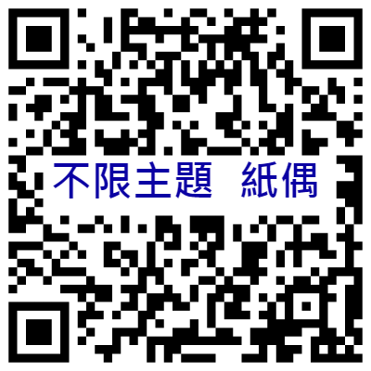 |  | 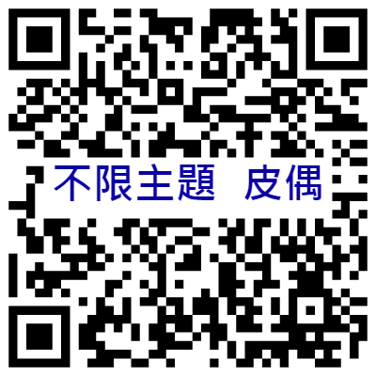 |  | 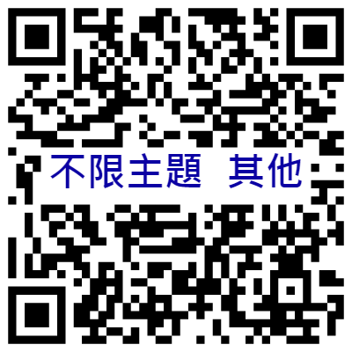
即席指定主題創作類  紙偶組 |  | 即席指定主題創作類  皮偶組 |  | 即席指定主題創作類  其他類材質組
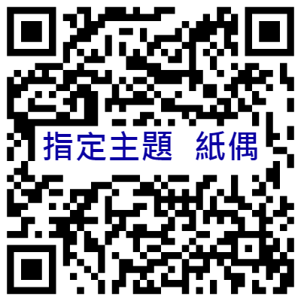 |  | 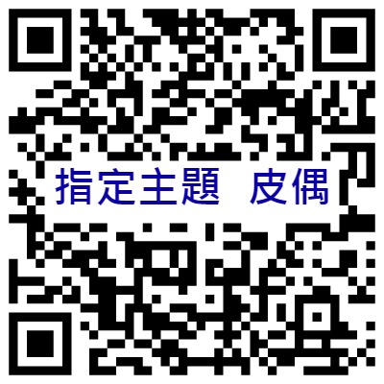 |  | 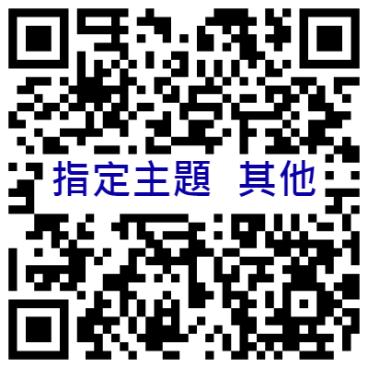
二、線上報名注意事項：
1.請於報名期間111年8月1日(一)至9月8日(四)下午5時前完成線上報名，報名資料紙本請於111年9月16日(五)前完成郵送(郵戳為憑)，或於領隊會議中繳交。
2.每張表單限提交一名參賽選手。
3.「承辦人姓名及聯絡電話」欄位如參賽學校有多名參賽學生，僅需擇一名學生填寫；社會青年組僅需填寫聯絡電話。
5.若有相關問題，請洽南安國小6191810*20莊錦英主任。

「雕光見影-111年全國皮影戲及創意影戲創作比賽」
不限主題自由創作類紙偶組報名表
編號 | ※（免填） |  | 參加組別 |  | □國中組  國小組：□低 □中 □高
參加場次 | □高雄皮影戲館 □台北偶戲館
個 人 資 料
姓 名 |  |  | 出生  年月日 |  |  | 身分證  字號
服務（就讀）學校
、就讀年級、班級
學校住址（請寫
郵遞區號）
聯絡電話 （公） （宅）
指 導 老 師
姓 名 |  |  | 聯絡電話
姓 名 |  |  | e-mail
（以上資料於報名時填寫清楚，並作為敘獎之依據）
作品名稱 |  | 長度（公分） |  | 寬度（公分）
………………………………………………………………………………………….
作 品 收 據
茲收到 君紙偶作品乙件，說明如下：
一、組 別：
二、作品名稱：
以上作品確實照收無訛。 此致

中華民國111年 月 日
註：一、所有作品均由承辦單位給據為憑。
二、有※記號欄請勿填寫。

「雕光見影-111年全國皮影戲及創意影戲創作比賽」
不限主題自由創作類皮偶組報名表
編號 | ※（免填） |  | 參加組別 |  | □社會青年組〈含教職員大專院校，請填科系〉  □高中職組  □國中組  國小組：□低 □中 □高
參加場次 | □高雄皮影戲館 □台北偶戲館
個 人 資 料
姓 名 |  |  | 出生  年月日 |  | 身分證  字號
服務單位（就讀學校）、就讀年級班級
學校（單位）住址
（請寫郵遞區號）
聯絡電話（公） （宅）
指 導 老 師（社會青年組不填寫）
姓 名 |  |  | 聯絡電話
姓 名 |  |  | e-mail
（以上資料於報名時填寫清楚，並作為敘獎之依據）
作品名稱 |  | 長度（公分） |  | 寬度（公分）
………………………………………………………………………………………….
作 品 收 據
茲收到 君皮偶作品乙件，說明如下：
一、組 別：
二、作品名稱：
以上作品確實照收無訛。 此致
中華民國111年 月 日
註：一、所有作品均由承辦單位給據為憑。
- 有※記號欄請勿填寫。

「雕光見影-111年全國皮影戲及創意影戲創作比賽」
不限主題自由創作類其他類材質組報名表
編號 | ※（免填） |  | 參加組別 |  | □社會青年組〈含教職員大專院校，請填科系〉  □高中職組  □國中組  國小組：□低 □中 □高
參加場次 | □高雄皮影戲館 □台北偶戲館
個 人 資 料
姓 名 |  |  | 出生  年月日 |  | 身分證  字號
服務單位（就讀學校）、就讀年級班級
學校（單位）住址
（請寫郵遞區號）
聯絡電話（公） （宅）
指 導 老 師（教師組、社會組不填寫）
姓 名 |  |  | 聯絡電話
姓 名 |  |  | e-mail
（以上資料於報名時填寫清楚，並作為敘獎之依據）
作品名稱 |  | 長度（公分） |  | 寬度（公分）
………………………………………………………………………………………….
作 品 收 據
茲收到 君其他類材質偶作品乙件，說明如下：
一、組 別：
二、作品名稱：
以上作品確實照收無訛。 此致
中華民國111年 月 日
註：一、所有作品均由承辦單位給據為憑。
- 有※記號欄請勿填寫。

「雕光見影-111年全國皮影戲及創意影戲創作比賽」
即席指定主題創作類紙偶組報名表
編號 | ※（免填） |  | 參加組別 |  | □國中組  國小組：□低 □中 □高
參加場次 | □高雄皮影戲館 □台北偶戲館
個 人 資 料
姓 名 |  |  | 出生  年月日 |  |  | 身分證  字號
服務（就讀）學校
、就讀年級、班級
學校住址（請寫
郵遞區號）
聯絡電話 （公） （宅）
指 導 老 師
姓 名 |  |  | 聯絡電話
姓 名 |  |  | e-mail
（以上資料於報名時填寫清楚，並作為敘獎之依據）
作品名稱 |  | 長度（公分） |  | 寬度（公分）
………………………………………………………………………………………….
作 品 收 據
茲收到 君紙偶作品乙件，說明如下：
一、組 別：
二、作品名稱：
以上作品確實照收無訛。 此致

中華民國111年 月 日
註：一、所有作品均由承辦單位給據為憑。
二、有※記號欄請勿填寫。

「雕光見影-111年全國皮影戲及創意影戲創作比賽」
即席指定主題創作類皮偶組報名表
編號 | ※（免填） |  | 參加組別 |  | □社會青年組〈含教職員大專院校，請填科系〉  □高中職組  □國中組  國小組：□低 □中 □高
參加場次 | □高雄皮影戲館 □台北偶戲館
個 人 資 料
姓 名 |  |  | 出生  年月日 |  | 身分證  字號
服務單位（就讀學校）、就讀年級班級
學校（單位）住址
（請寫郵遞區號）
聯絡電話（公） （宅）
指 導 老 師（教師組、社會組不填寫）
姓 名 |  |  | 聯絡電話
姓 名 |  |  | e-mail
（以上資料於報名時填寫清楚，並作為敘獎之依據）
作品名稱 |  | 長度（公分） |  | 寬度（公分）
………………………………………………………………………………………….
作 品 收 據
茲收到 君皮偶作品乙件，說明如下：
一、組 別：
二、作品名稱：
以上作品確實照收無訛。 此致
中華民國111年 月 日
註：一、所有作品均由承辦單位給據為憑。
二、有※記號欄請勿填寫。

「雕光見影-111年全國皮影戲及創意影戲創作比賽」
即席指定主題創作類其他類材質組報名表
編號 | ※（免填） |  | 參加組別 |  | □社會青年組〈含教職員大專院校，請填科系〉  □高中職組  □國中組  國小組：□低 □中 □高
參加場次 | □高雄皮影戲館 □台北偶戲館
個 人 資 料
姓 名 |  |  | 出生  年月日 |  | 身分證  字號
服務單位（就讀學校）、就讀年級班級
學校（單位）住址
（請寫郵遞區號）
聯絡電話（公） （宅）
指 導 老 師（教師組、社會組不填寫）
姓 名 |  |  | 聯絡電話
姓 名 |  |  | e-mail
（以上資料於報名時填寫清楚，並作為敘獎之依據）
作品名稱 |  | 長度（公分） |  | 寬度（公分）
………………………………………………………………………………………….
作 品 收 據
茲收到 君其他類材質偶作品乙件，說明如下：
一、組 別：
二、作品名稱：
以上作品確實照收無訛。 此致
中華民國111年 月 日
註：一、所有作品均由承辦單位給據為憑。
二、有※記號欄請勿填寫。

「雕光見影-111年全國皮影戲及創意影戲創作比賽」
參加人員保險名冊
＊各類各組比賽，因為比賽時間不同，請各書寫一張，謝謝您!
學校（單位）名稱：
參加場次：□高雄皮影戲館 □台北偶戲館
參賽組別 | 姓 名 | 性 別 | 身分證字號 | 出 生  年月日 | 備 註
各類各組比賽，因為比賽時間不同，請各書寫一張，謝謝您!
學校指導老師及帶隊老師請勿填寫！

「雕光見影-111年全國皮影戲及創意影戲創作比賽」
學校（單位）參加人員、指導老師暨帶隊人員彙整表
※各類各組比賽，因為比賽時間不同，請各書寫一張，謝謝您!
學校（單位）名稱：
參加場次：□高雄皮影戲館 □台北偶戲館
參賽  組別 | 參加人員  姓名 | 指導教師姓名  （社會青年組不用填寫） | 備註
參賽  組別 | 參加人員  姓名 | 指導教師姓名  （社會青年組不用填寫） | 請註明紙偶、  皮偶或其他類材質組 |  |  | 便當
參賽  組別 | 參加人員  姓名 | 指導教師姓名  （社會青年組不用填寫） | 不限主題  自由創作 |  | 即席指定主題創作 | 葷 | 素
各類各組比賽，因為比賽時間不同，請各書寫一張，謝謝您!
承辦人： 主任： 校長：
聯絡電話： e-mail：
*請簽章，謝謝您！另指導老師及帶隊人員請於備註欄註明身分。

高雄市立歷史博物館著作財產權授權契約

立契約書人 著作財產權人: (以下簡稱甲方)
被授權人:高雄市立歷史博物館 (以下簡稱乙方)
甲方與乙方就下列著作之著作財產權授權事宜，經互信、誠意協商之後，同意依下列條款簽訂本契約:
- 契約之標的:
契約標的為「雕光見影-111年全國皮影戲及創意影戲創作比賽」中所提供表演、拍攝、錄製記載之著作。

- 授權範圍：
(一)利用行為：甲方同意授權乙方依下列著作權法規定之方式利用重製、公開口述、公開播送、公開傳輸、公開展示、改作、編輯及散布。
(二)利用之地域：不限地域。
(三)利用之時間：不限時間。
(四)利用之次數：不限次數。
- 授權區域與有效期間:
本契約授權區域為全世界。授權期間為永久授權。(自簽約日起至該著作之著作財產權因法律規定存續期間屆滿而消滅為止)
第四條 雙方之義務：
甲方擔保本契約「雕光見影-111年全國皮影戲及創意影戲創作比賽」所載之著作，確實享有完整之著作財產權，且有權得以授權乙方使用，且無侵害第三人情事，甲方並承諾不對乙方行使著作人格權。
- 損害賠償：
本契約任一方當事人如違反本契約之約定或擔保，應依法賠償對方當事人所受之
損害。
第六條 管轄法院：
雙方同意對因本契約所產生任何糾紛，當事人應依誠信原則協議解決之。
無法協議解決者，應以中華民國法律為準據法，並以乙方所在地之地方法院為雙方涉訟時第一審管轄法院。
- 權利義務移轉與續約：
雙方於本契約中之權利義務如欲轉移予第三人，應於一個月前以書面通知他方，
他方於受通知時，所得對抗讓與人之事由，皆得以之對抗受讓人。
- 契約之作成與修改：
本契約乙式二份，其附件視同契約之一部份，由雙方各執乙份為憑。本契約之修正，應由雙方協議另以書面為之，並視同契約之一部份。
立契約書人
甲方:
身分證字號：
地址:
電話:
乙方: 高雄市立歷史博物館
代表人:
地址: 80347高雄市鹽埕區河西路99號
電話:07-5312560

中 華 民 國 111 年 月 日

